GUÍA N°3 DE EDUCACIÓN MUSICAL 2º MEDIO

LA MUSICA AFRO-AMERICANA EN AMERICA LATINA

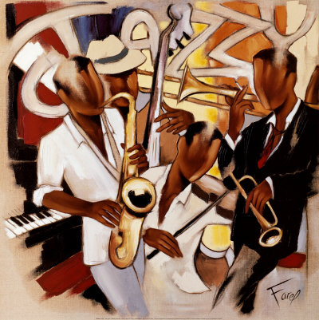
- BREVE HISTORIA DE LAS INFLUENCIAS.
La historia de América Latina está llena de contradicciones y triunfos, al igual que la historia de la humanidad. Precisamente, uno de esos acontecimientos victoriosos que definen a la región es la influencia de la música africana forjada a través de los siglos. Es imposible imaginar géneros de la música latina como la salsa, el merengue o la samba, sin la influencia de los tambores y el sabor sincopado de la cultura africana. Los esclavos secuestrados desde África trajeron consigo instrumentos propios, danzas autóctonas y ricas tradiciones musicales. Hoy, recordamos la influencia de la estética negra en algunos de los estilos más sabrosos del universo latinoamericano.
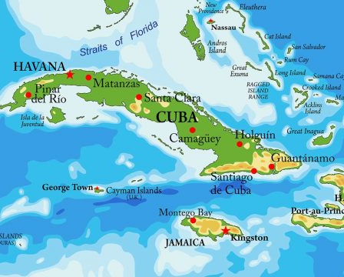
Si hablamos de ritmos africanos, tenemos que empezar por Cuba. Entre 1522 hasta fines del siglo XIX, más de medio millón de esclavos fueron transportados a la isla para trabajar en las plantaciones. Allá por 1840, la mitad de la población cubana provenía del oeste de África. En los muelles de La Habana y Matanzas nació la rumba, cuando los trabajadores aprovechaban sus ratos libres para cantar y bailar, tocando complejos ritmos sobre los cajones que llegaban de los barcos. En su versión más moderna, la rumba incluye tres danzas principales: guaguancó, yambú y columbia. Más que otros géneros cubanos —como por ejemplo el danzón o la guaracha— la rumba personifica la raíz de la influencia africana.

En Puerto Rico, la importación de la caña de azúcar desde la República Dominicana en el siglo XVI, transformó a regiones como Ponce y Loíza en centros azucareros. Estos lugares contenían una importante población de esclavos que venían de lugares distintos y no podían comunicarse. La música se transformó en lenguaje común para rebelarse contra sus amos; y así nació la bomba, un estilo pegajoso e irresistible, anclado en la percusión. A mediados del siglo XX, se transformó la bomba en un género bailable que ha traspasado las fronteras. Los experimentos de Cortijo con la bomba representan el cimiento de la música que hoy llamamos SALSA.
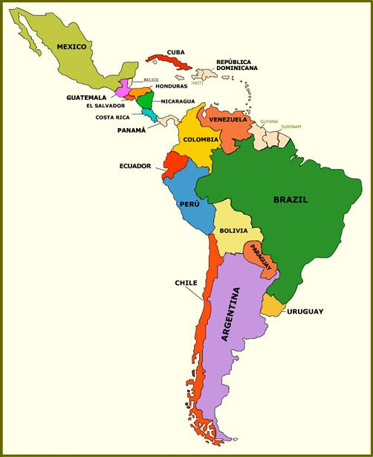
La cultura africana tuvo un impacto trascendental en Brasil, donde los esclavos empezaron a llegar en 1538 hasta mediados del siglo XIX. Se estima que más de cuatro millones de africanos llegaron a las costas brasileñas tras haber sobrevivido el duro cruce del Atlántico. Como la población negra del país era tan vasta y muchos portugueses se casaron con mujeres africanas, su cultura fue protegida y encontró terreno fértil en el nuevo continente. En el centro del país, los quilombos, una suerte de asentamientos políticamente organizados, sirvieron de refugio para los esclavos fugitivos, y actuaron como santuarios de la tradición africana. A partir de 1888 – cuando llegó la tan esperada abolición– muchas personas de origen africano emigraron a Río de Janeiro, para trabajar como obreros portuarios o vendedores callejeros. Es entonces que nació “El Samba”, el género suave y sincopado que continúa definiendo a la música brasileña hasta el día de hoy. En Angola, la palabra “semba” significa una invitación al baile. El Samba incita a mover las caderas, pero sus melodías encierran también una profunda melancolía que se trasladó intuitivamente a los géneros de la bossa nova, el samba pago de de los años 70 y la MPB (música popular brasileira), el híbrido musical con el que triunfaron figuras como Chico Buarque y Caetano Veloso.

En Colombia —otro gigante musical—, la influencia africana se combinó rápidamente, en gran armonía con las melodías europeas y la sensibilidad indígena. Pero África fue la base misma de la cumbia, el ritmo colombiano que, a través de los años, contagió al resto del continente americano. Hay quienes encuentran una relación directa entre la palabra cumbia y el baile cumbe, proveniente de Guinea. Un poético, e irresistible, simbolismo que compara el quiebre salteado de la cumbia con la memoria de los esclavos que intentaban bailar, aunque sus pies estaban ralentados por cadenas y grilletes.
En Chile podemos observar variados ejemplos de influencias Afro-americanas de mucha importancia están los ritmos que se encuentran en el Norte del país; ejemplo de esto son todos los bailes que se desarrollan en la Fiesta de La Tirana donde precisamente tenemos una danza que se llama Baile de los Negros, es claro además la influencia de raíz Afro en nuestro Baile Nacional, La Cueca, que está en un ritmo de 6/8 propio de culturas Africanas y el aplauso que se hace para acompañar el ritmo es una síncopa propia de estilo Afro, esto sólo como una breve reseña para entender la influencia.
A mediados del siglo XX, muchos músicos del oeste de África escucharon discos de salsa, y en ellos reconocieron los ecos de sus cadencias bailables. Surgieron orquestas locales que interpretaron versiones fonéticas de éxitos de nuestro Continente Americano. En un giro conmovedor, los ritmos africanos habían dado la vuelta al mundo para después retornar al origen.
Me permito aclarar que el Género musical popularmente conocido como “La Samba” de Origen Brasileño, en realidad se le debe llamar “El Samba” porque este primero es un baile y después pasa a ser una canción; además “La Samba” es un género musical que corresponde a la Argentina y su origen es de raíz Española

LÉXICO MUSICAL

- AGÓGICA Uso de la variación del tempo en la expresión musical.
- ALTURA La propiedad de lo agudo o grave que tiene un sonido. La altura depende de la frecuencia de la onda sonora.
- ÁMBITO Rango de alturas que abarca una obra o una determinada voz o instrumento.
- ARMONÍA Simultaneidad de alturas musicales y sus relaciones. /Relaciones producidas entre sonidos simultáneos. /Superposición o simultaneidad de alturas musicales y sus relaciones.
- DURACIÓN Tiempo que transcurre entre el comienzo y el fin de un sonido.
- EJECUCIÓN MUSICAL Realización sonora vocal, instrumental o mixta de una obra preexistente o improvisada. En esta propuesta se utiliza como sinónimo de interpretación musical, incorporando todos los elementos de ella.
- ESTILO MUSICAL Manera o modo privativo de expresar el pensamiento musical.
/Característica propia que da un músico o una época a la música. /Forma en que se organizan los elementos del lenguaje musical.
- FORMA MUSICAL Configuración o arquitectura general de la música. Diseño o plan fundamental de la pieza musical.
- GÉNERO MUSICAL Criterios de afinidad con que se clasifica la música; por ejemplo: música tradicional, popular, sinfónica, lírica, de tradición escrita, etc.
- INSTRUMENTO ARMÓNICO Instrumento musical de alturas definidas que pueden producir sonidos simultáneos, como guitarra, teclados, acordeón.
- INSTRUMENTO MELÓDICO Instrumento musical de alturas definidas que generalmente producen un solo sonido a la vez, como flauta, violín, clarinete, metalófono (o cualquier instrumento de placa cuando se usa para tocar solo una melodía).
- INTENSIDAD Grado de fuerza con que un sonido llega a nuestro oído; depende de la amplitud de la vibración. /Potencia acústica (volumen) de un sonido; se mide en decibeles.
- MELODÍA Sucesión u organización de alturas. /Modo de relacionarse de las diversas voces que intervienen en una manifestación o expresión musical (entendiendo como voces diversas líneas sonoras simultáneas, sean vocales o instrumentales). /Trama o diseño creado por la interacción de múltiples voces o instrumentos.
- MÚSICA DE PUEBLOS ORIGINARIOS O MÚSICAS VERNÁCULAS. Manifestaciones musicales propias de comunidades autóctonas o puras, con poca o nula influencia de otras corrientes musicales.
- MÚSICA DE TRADICIÓN ESCRITA. En su mayoría, música de la tradición europea- occidental, que tiene su propio código de escritura.
- MÚSICA FOLCLÓRICA Música tradicional de un pueblo, originalmente anónima y de transmisión oral. Este término se extiende a músicas de autor conocido inspiradas en el folclor.
- MÚSICA POPULAR Música de autor que no necesariamente se liga a la tradición de un pueblo, y que se ha masificado con los medios de comunicación.
- PULSO Duración periódica en la música métrica (medida). Unidad básica de medida temporal. /El “latir del corazón” de una obra musical.
- RITMO Sucesión u ordenación de duraciones. /Todo aquello relacionado con la cualidad temporal (duración) del sonido musical.
- RUIDO Cualquier señal sonora que interfiera con lo que se quiere escuchar.
- SÍNCOPA Estrategia compositiva destinada a romper la regularidad del ritmo, por medio de la acentuación de una nota en un lugar débil o semi-fuerte de un compás.
- SILENCIO Ausencia de sonido. /Pausa en la música. /Momentos de no producción sonora como parte del discurso musical. /Espacio en el que se inserta una expresión musical (el silencio absoluto no existe).
- SONIDO Sensación producida en el órgano del oído por el movimiento vibratorio de los cuerpos, transmitido por un medio elástico como el aire.
- TEMPO Velocidad, estado de ánimo de la música (del italiano).
- TESITURA Se refiere a todas las alturas que puede tocar un instrumento determinado.
- TIMBRE Cualidad, color o característica propia de cualquier sonido o grupo de sonidos. El timbre no solo comprende las otras tres cualidades (altura, intensidad, duración) y es indisociable de ellas, sino que es determinado por la fuente sonora (madera, metal etcétera) y la forma de producir el sonido (soplar, frotar, tañer, etc.), principalmente. Esta cualidad no es medible, solo es descriptible.

- ACTIVIDAD:

Utilizando el Léxico que se le ha entregado responda las siguientes preguntas que están relacionadas con el Texto sobre la Música Afro-Americana:

1.- ¿Qué significa “la música afro-americana es sincopada”? infiera
2.- ¿Cómo y dónde nace la Rumba? Identifica
3.- Investigue y escriba con tus palabras ¿qué es la “Bomba”?
4.- Identifique ¿qué son los “Quilombos”? y ¿qué tiene que ver con “El Samba”?
5.- ¿Cómo se reconoce la influencia Afro en la música de nuestro país?
6.- ¿Qué opinas de la influencia Afro-Americana en la música Latino-Americana?.

